2022年度
四川省德阳市罗江区公路路政管理所决算公开

目 录

公开时间：2023年10月27日

第一部分 单位概况 1
一、主要职责 1
二、机构设置 1
第二部分 2022年度单位决算情况说明 2
一、收入支出决算总体情况说明 2
二、收入决算情况说明 2
三、支出决算情况说明 3
四、财政拨款收入支出决算总体情况说明 3
五、一般公共预算财政拨款支出决算情况说明 4
六、一般公共预算财政拨款基本支出决算情况说明 6
七、 “三公”经费财政拨款支出决算情况说明 7
八、政府性基金预算支出决算情况说明 9
九、国有资本经营预算支出决算情况说明 9
十、其他重要事项的情况说明 9
第三部分 名词解释 10
第四部分 附件 13
第五部分 附表 15
一、收入支出决算总表 15
二、收入决算表 15
三、支出决算表 15
四、财政拨款收入支出决算总表 15
五、财政拨款支出决算明细表 15
六、一般公共预算财政拨款支出决算表 15
七、一般公共预算财政拨款支出决算明细表 15
八、一般公共预算财政拨款基本支出决算表 15
九、一般公共预算财政拨款项目支出决算表 15
十、政府性基金预算财政拨款收入支出决算表 15
十一、国有资本经营预算财政拨款收入支出决算表 15
十二、国有资本经营预算财政拨款支出决算表 15
十三、财政拨款“三公”经费支出决算表 15

第一部分 单位概况

一、主要职责
（1）负责贯彻执行《公路法》、《四川省公路路政管理条例》、《路政管理规定》及相关的法律、法规及规章。
（2）负责管理和保护全县公路路产、路权，实施公路路政巡查，对违反公路路政管理法律、法规和规章的行为依法进行行政处罚。
（3）负责与规划、国土、城建部门共同依法控制公路两侧建筑红线。
（4）负责审理从地下、地面、上空穿（跨）越公路的其它建筑设施事宜；核批公路的特殊占用及超限运输，并对其实施行为进行监督、检查。
（5）负责维护公路、公路渡口的养护和施工作业的正常秩序。
（6）负责组织公路路政管理法律、法规的宣传和教育，制定全县公路路政管理规章制度。
（7）负责公路路政案件的勘探、调查、询问及处理；管理路政体制改革和政策研究工作；管理、解决依法进行行政处罚的财物以及公路路产损坏的赔偿金；制发有关文件、报告、许可证、委托书；制定本所目标责任管理书、年度计划、总结；汇报路政案件的督察及处理情况。
（8）负责路政管理档案的归管工作；承办上级部门交办的其他事项。
（9）负责办理依法委托的路政案件，依照法律程序向司法部门呈报请求路政案件的强制执行。
（10）负责代表政府职能部门行使法律、法规、规章制度制定和其它职权。

二、机构设置
罗江区公路路政管理所内设五个股室，分别是办公室、巡查中队、案件处理办公室、治超中队、财务室，2022年内设机构没有变动。

第二部分 2022年度单位决算情况说明

一、收入支出决算总体情况说明
2022年度收、支总计277.85万元。与2021年相比，收、支总计增加21.07万元，增长8.2%。主要变动原因是在职人员正常性增资及新增基金项目科技治超。

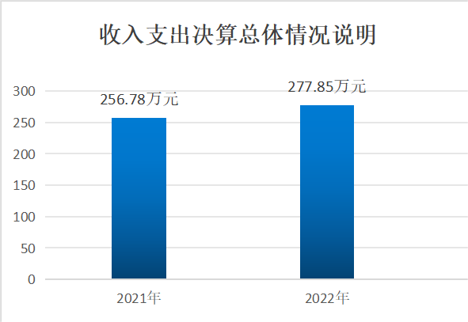
二、收入决算情况说明
2022年本年收入合计277.85万元，其中：一般公共预算财政拨款收入252.49万元，占90.9%；政府性基金预算财政拨款收入14.35万元，占5.1%；其他收入11.01万元，占4%。

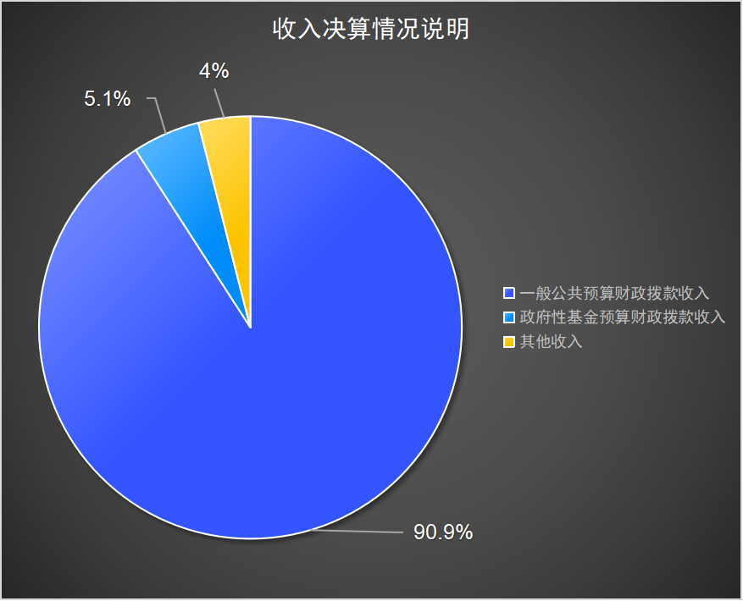

三、支出决算情况说明
2022年本年支出合计277.85万元，其中：基本支出263.5万元，占94.8%；项目支出14.35万元，占5.2%。

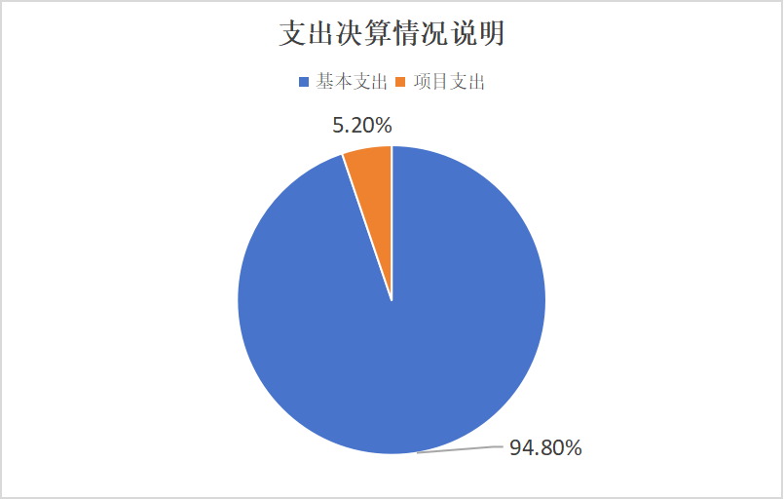
四、财政拨款收入支出决算总体情况说明
2022年财政拨款收、支总计266.84万元。与2021年相比，财政拨款收、支总计各增加10.07万元，增长3.9%。主要变动原因是在职人员正常性增资及新增基金项目科技治超。
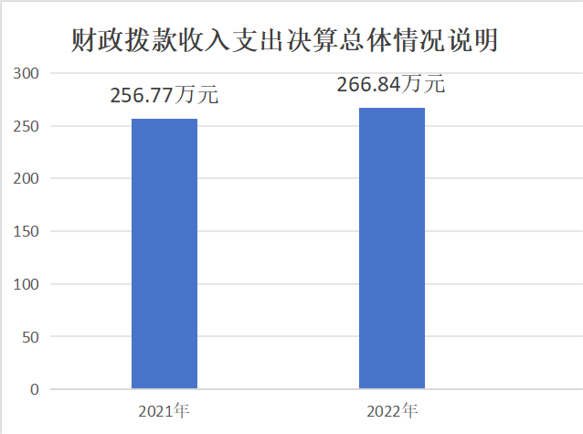

五、一般公共预算财政拨款支出决算情况说明
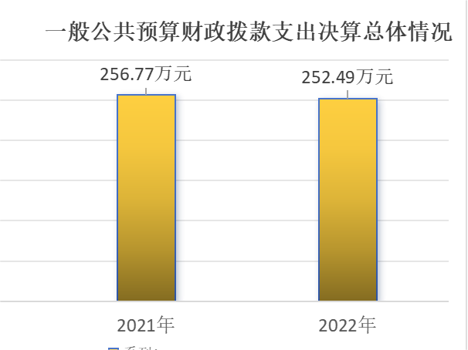
- 一般公共预算财政拨款支出决算总体情况。
2022年一般公共预算财政拨款支出252.49万元，占本年支出合计的90.9%。与2021年相比，一般公共预算财政拨款支出减少4.28万元，下降1.7%。主要变动原因是严格按中央、省、市及区级主管部门要求，落实过苦日子压缩经费开支。
- 一般公共预算财政拨款支出决算结构情况。
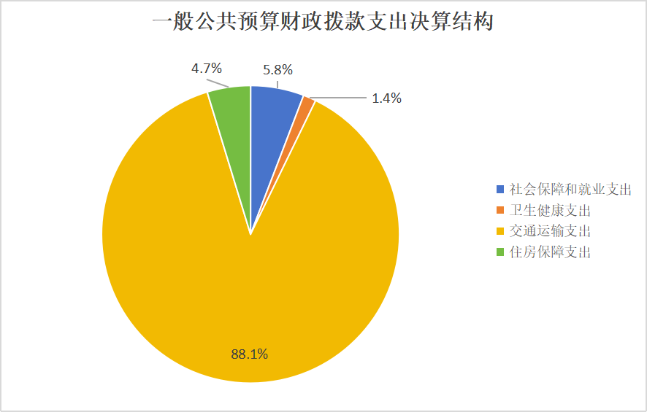
2022年一般公共预算财政拨款支出252.49万元，主要用于以下方面:社会保障和就业支出14.73万元，占5.8%；卫生健康支出3.51万元，占1.4%；交通运输支出222.49万元，占88.1%；住房保障支出11.76万元，占4.7%。

（三）一般公共预算财政拨款支出决算具体情况。
2022年一般公共预算支出决算数为252.49万元，完成预算100%。其中：
1、社会保障和就业支出（类）行政事业单位离退休（款） 机关事业单位基本养老保险缴费支出（项）支出决算为9.57万元，完成预算100%。
2、社会保障和就业支出（类）行政事业单位离退休（款） 机关事业单位职业年金缴费支出（项）支出决算为4.78万元，完成预算100%。
3、社会保障和就业支出（类）其他社会保障和就业支出（款） 其他社会保障和就业支出项）支出决算为0.38万元，完成预算100%。
4、卫生健康支出（类）行政事业单位医疗（款）事业单位医疗（项）支出决算为3.51万元，完成预算100%。
5、交通运输支出（类）公路水路运输（款）公路运输管理（项）: 支出决算为222.49万元，完成预算100%。
6、住房保障支出（类）住房改革支出（款）住房公积金（项）: 支出决算为11.76万元，完成预算100%。

六、一般公共预算财政拨款基本支出决算情况说明
2022年一般公共预算财政拨款基本支出252.49万元，其中：
人员经费:209.21万元，主要包括：基本工资、津贴补贴、奖金、伙食补助费、绩效工资、机关事业单位基本养老保险缴费、职业年金缴费、其他社会保障缴费、其他工资福利支出、离休费、退休费、抚恤金、生活补助、医疗费补助、奖励金、住房公积金、其他对个人和家庭的补助支出等。
公用经费:43.28万元，主要包括：办公费、印刷费、咨询费、手续费、水费、电费、邮电费、取暖费、物业管理费、差旅费、因公出国（境）费用、维修（护）费、租赁费、会议费、培训费、公务接待费、劳务费、委托业务费、工会经费、福利费、公务用车运行维护费、其他交通费、税金及附加费用、其他商品和服务支出、办公设备购置、专用设备购置、信息网络及软件购置更新、其他资本性支出等。

“三公”经费财政拨款支出决算情况说明
（一）“三公”经费财政拨款支出决算总体情况说明
2022年“三公”经费财政拨款支出决算为7.97万元，完成预算100%；较上年减少3万元，下降27.3%。决算数与预算数持平。
（二）“三公”经费财政拨款支出决算具体情况说明
2022年“三公”经费财政拨款支出决算中，因公出国（境）费支出决算0万元，占0%；公务用车购置及运行维护费支出决算7.97万元，占100%；公务接待费支出决算0万元，占0%。具体情况如下：
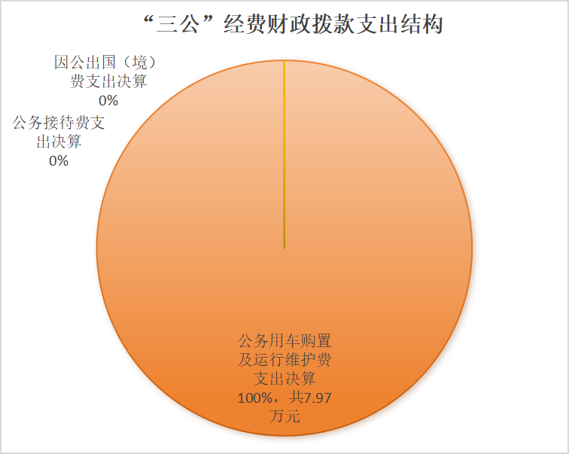
1.因公出国（境）经费支出0万元，完成预算0%。全年安排因公出国（境）团组0个，出国（境）0人。因公出国（境）支出决算与2021年持平。
2.公务用车购置及运行维护费支出7.97万元，完成预算100%。公务用车购置及运行维护费支出决算比2021年减少3万元，下降27.3%。主要原因是严格按照中央、省、市、区县要求，压缩三公经费过紧日子。
其中：公务用车购置费支出0万元。全年按规定更新购置公务用车0辆，其中：轿车0辆、金额0万元，越野车0辆、金额0万元，小型载客汽车0辆、金额0万元，大中型载客汽车0辆、金额0万元，其他车型0辆、金额0万元。截至2022年12月底，本部门共有公务用车7辆，其中：轿车1辆、越野车1辆、小型载客汽车1辆、大中型载客汽车0辆、其他车型4辆。
公务用车运行维护费支出7.97万元。主要用于公路路政巡查治超等所需的公务用车燃料费、维修费、过路过桥费、保险费等支出。
3.公务接待费支出0万元，完成预算0%。公务接待费支出决算与2021年持平。
国内公务接待支出0万元。国内公务接待0批次，0人次，共计支出0万元。
外事接待支出0万元。外事接待0批次，0人，共计支出0万元。

八、政府性基金预算支出决算情况说明
2022年政府性基金预算拨款支出14.35万元，主要安排用于科技治超项目建设经费。

九、国有资本经营预算支出决算情况说明
四川省德阳市罗江区公路路政管理所2022年无国有资本经营预算财政拨款支出。

十、其他重要事项的情况说明
（一）机关运行经费支出情况
2022年，四川省德阳市罗江区公路路政管理所属事业单位无机关运行经费支出。
（二）政府采购支出情况
2022年，四川省德阳市罗江区公路路政管理所政府采购支出总额0万元，其中：政府采购货物支出0万元、政府采购工程支出0万元、政府采购服务支出0万元。授予中小企业合同金额0万元，占政府采购支出总额的0%，其中：授予小微企业合同金额0万元，占政府采购支出总额的0%。
（三）国有资产占有使用情况
截至2022年12月31日，四川省德阳市罗江区公路路政管理所共有车辆7辆，其中：副部（省）级及以上领导用车0辆、主要领导干部用车0辆、机要通信用车0辆、应急保障用车0辆、执法执勤用车0辆、特种专业技术用车1辆、离退休干部用车0辆、其他用车6辆。其中：其他用车主要是用于公路路政日常巡查及科技治超。单价100万元（含）以上设备0台（套)。
（四）预算绩效管理情况。
根据预算绩效管理要求，公路路政管理所在2022年度预算编制阶段，组织对科技治超项目（共1个）开展了预算事前绩效评估，对科技治超项目编制了绩效目标，预算执行过程中，对科技治超项目开展绩效监控，组织对科技治超项目开展绩效自评，绩效自评表详见第四部分附件。

第三部分 名词解释
1、财政拨款收入：指公路路政管理所从同级财政部门取得的财政预算资金。
2、其他收入：指公路路政管理所取得的除上述收入以外的各项收入。主要是利息收入及拨蟠御高铁损毁资金补聘用人员经费差口。
3、交通运输支出（类）公路水路运输（款）行政运行（项）:反映公路路政管理所的执法用车运行支出。
4、社会保障和就业支出（类）行政事业单位离退休（款）机关事业单位基本养老保险缴费支出（项）：指公路路政管理所实施养老保险制度由单位缴纳的基本养老保险支出。
5、社会保障和就业支出（类）行政事业单位离退休（款）机关事业单位职业年金缴费支出（项）：指公路路政管理所实施养老保险制度由单位缴纳的职业年金支出。
6、社会保障和就业支出（类）其他社会保障和就业支出（款） 其他社会保障和就业支出（项） ：指公路路政管理所按政策规定用于职工工伤、失业等保险缴费支出。
7、卫生健康支出（类）行政事业单位医疗（款）事业单位医疗（项） ：指公路路政管理所医疗保险缴费支出。
8、交通运输支出（类）公路水路运输（款）公路运输管理（项）：反映公路路政管理所的人员经费、日常公用经费支出。
9、住房保障支出（类）住房改革支出（款）住房公积金（项）：指按基本工资和津贴补贴以及规定比例为职工缴纳的住房公积金。
10、城乡社区支出（类）国有土地收益基金安排的支出（款）土地开发支出（项）：反映公路路政管理所从国有土地收益基金收入中安排用于收购储备土地需要支付的前期土地开发性支出以及前期土地开发相关的费用等支出。
11、基本支出：指为保障机构正常运转、完成日常工作任务而发生的人员支出和公用支出。
12、项目支出：指在基本支出之外为完成特定行政任务和事业发展目标所发生的支出。
13、“三公”经费：指部门用财政拨款安排的因公出国（境）费、公务用车购置及运行费和公务接待费。其中，因公出国（境）费反映单位公务出国（境）的国际旅费、国外城市间交通费、住宿费、伙食费、培训费、公杂费等支出；公务用车购置及运行费反映单位公务用车车辆购置支出（含车辆购置税）及租用费、燃料费、维修费、过路过桥费、保险费等支出；公务接待费反映单位按规定开支的各类公务接待（含外宾接待）支出。
14、机关运行经费：为保障行政单位（含参照公务员法管理的事业单位）运行用于购买货物和服务的各项资金，包括办公及印刷费、邮电费、差旅费、会议费、福利费、日常维修费、专用材料及一般设备购置费、办公用房水电费、办公用房取暖费、办公用房物业管理费、公务用车运行维护费以及其他费用。

第四部分 附件

2023年度公路路政管理所项目支出绩效自评表

部门预算项目支出绩效自评表（2022年度）
项目名称 |  | 51060422T000000326268-科技治超
主管部门 |  | 德阳市罗江区交通运输局本级 |  |  |  |  | 实施单位 （盖章） | 德阳市罗江区公路路政管理所
项目基本情况 | 1.项目年度目标完成情况 | 项目年度目标 |  |  |  |  | 年度目标完成情况
项目基本情况 | 1.项目年度目标完成情况 | 为更好的开展超限超载治理工作，加强科技投入，推进科技治超工作，满足我区经济持续发展对公路运输的要求，确保公路路产、路权不受侵犯，维护公路完好、安全、畅通。 |  |  |  |  | 对照年度目标，说明相关任务目标的完成情况（100字以内）
项目基本情况 | 2.项目实施内容及过程概述 | 科技治超
预算执行情况（10分） | 年度预算数（万元） | 年初预算 | 调整后预算数 | 预算执行数 |  |  | 预算执行率 | 权重 | 得分 | 原因
预算执行情况（10分） | 总额 | 573.00 | 14.35 | 14.35 |  |  | 100.00% | 10 | 10 | 1.预算执行率=预算执行数/调整后预算数，预算执行率未达到90%的需说明原因（100字以内）;2.年中发生预算调整的（追加或调减）,应单独说明理由；3.其他资金包括：社会投入资金、银行贷款.
预算执行情况（10分） | 其中：财政资金 | 573.00 | 14.35 | 14.35 |  |  | 100.00% | / | /
预算执行情况（10分） | 财政专户管理资金 | 0.00 | 0.00 | 0.00 |  |  | 0.00% | / | /
预算执行情况（10分） | 单位资金 | 0.00 | 0.00 | 0.00 |  |  | 0.00% | / | /
预算执行情况（10分） | 其他资金 |  |  |  |  |  |  | / | /
绩效指标（90分） | 一级指标 | 二级指标 | 三级指标 | 指标性质 | 指标值 | 度量单位 | 完成值 | 权重 | 得分 | 未完成原因分析
绩效指标（90分） | 产出指标 | 数量指标 | 科技治超站点 | ＝ | 1 | 座 | 100.00% | 10 | 10
绩效指标（90分） | 产出指标 | 质量指标 | 项目完工验收合格率 | ＝ | 100 | % | 100.00% | 20 | 20
绩效指标（90分） | 产出指标 | 时效指标 | 完成时间 | ≤ | 200 | 年 | 100.00% | 20 | 20
绩效指标（90分） | 产出指标 | 成本指标 | 科技治超站点资金 | ≤ | 573 | 万元 | 100.00% | 20 | 20
绩效指标（90分） | 效益指标 | 可持续发展指标 | 项目建成适适应未来一定时期内交通需求 | 定性 | 高中低 | 其他 | 100.00% | 10 | 10
绩效指标（90分） | 满意度指标 | 服务对象满意度指标 | 受益群众满意度 | ≥ | 80 | % | 100.00% | 10 | 10
合计 |  |  |  |  |  |  |  | 100 | 100
评价结论 | 良好
存在问题 | 无
改进措施 | 无
项目负责人： |  |  |  |  | 财务负责人：

第五部分 附表

一、收入支出决算总表

二、收入决算表

三、支出决算表

四、财政拨款收入支出决算总表

五、财政拨款支出决算明细表

六、一般公共预算财政拨款支出决算表

七、一般公共预算财政拨款支出决算明细表

八、一般公共预算财政拨款基本支出决算表

九、一般公共预算财政拨款项目支出决算表

十、政府性基金预算财政拨款收入支出决算表

十一、国有资本经营预算财政拨款收入支出决算表

十二、国有资本经营预算财政拨款支出决算表

十三、财政拨款“三公”经费支出决算表

